Отчет по организации работы
по предоставлению дополнительных платных услуг,
не относящихся к основным видам деятельности, оказываемых
муниципальным бюджетным дошкольным образовательным учреждением детский сад № 18
в 2015-2016 учебном году

«Маленький актер»
руководители: Белова Л.В., Попова А.Ю.
График работы: Среда: 16.30-17.30
Пятница: 16.30-17.30
Количество детей: 24 человека.

Основные задачи:
Обучающие:
- формировать социальные навыки (навыки совместных групповых действий, желание сотрудничать и взаимодействовать с детьми и взрослыми).
- повысить эмоционально-положительный фон, создавая благоприятные условия;
Развивающие:
- развивать речь, коммуникативные качества;
- воображение, фантазию;
- память;
- мелкую, артикуляционную моторику.
Воспитательные:
- воспитывать эмоциональную отзывчивость детей;
- любовь к художественным произведениям;
- доброжелательные отношения друг к другу.

Для решения поставленных задач, в течение первого полугодия было проведено ряд занятий: беседа с детьми на тему: «Что такое театр», какие бывают виды театра. Рассказали детям о профессиях в театре (актёр, художник, костюмер и т. д.). На последующих занятиях дети учились пользоваться различными интонациями, произнося фразы грустно, радостно, сердито, удивлённо, строили диалоги. Также на занятиях были использованы различные этюды на развитие эмоциональной сферы, которые вырабатывают у детей способность понимать эмоциональное состояние другого человека. Этюды помогают ребёнку осознать себя, посмотреть на себя со стороны, способствуют формированию самоконтроля, повышают уверенность в себе.
Итогом первого полугодия была показана сказка малышам «Три медведя».
Для продолжения решения поставленных задач, в течение второго
полугодия была продолжена работа над развитием творчества, детям предлагались театрализованные игры, сценки, где они могли показать свои артистические возможности.
Дети, которые посещали театральный кружок в течение года, стали более, раскрепощёнными, научились импровизировать, стали более открытыми, легкими в общении, обрели уверенность в себе. Приобретенные качества обязательно помогут им в будущем найти свое место в обществе, чувствовать себя уверенно и комфортно в любой ситуации.

Ритуал приветствия
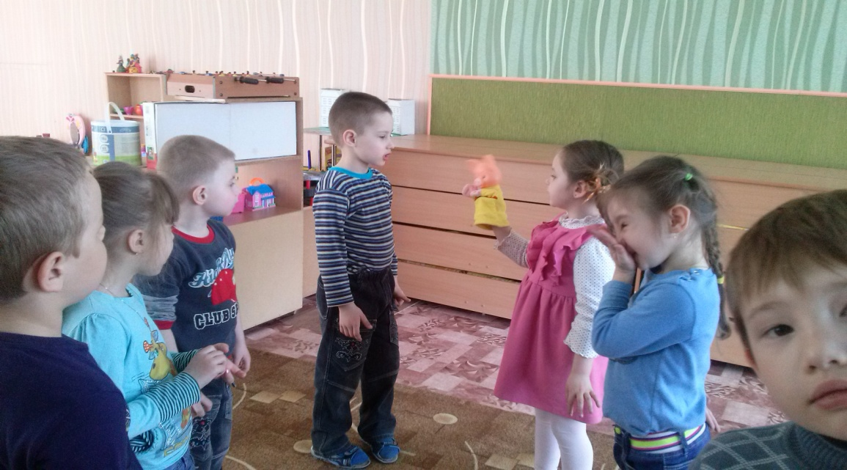
Коммуникативная игра «Гусеница» на сплочение коллектива

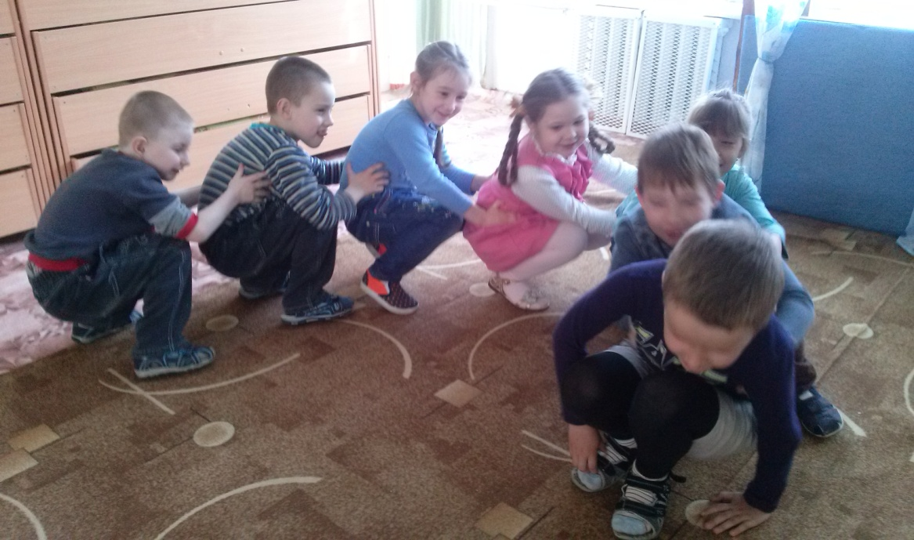

Изготовление атрибутов к занятию «Страна фантазия»
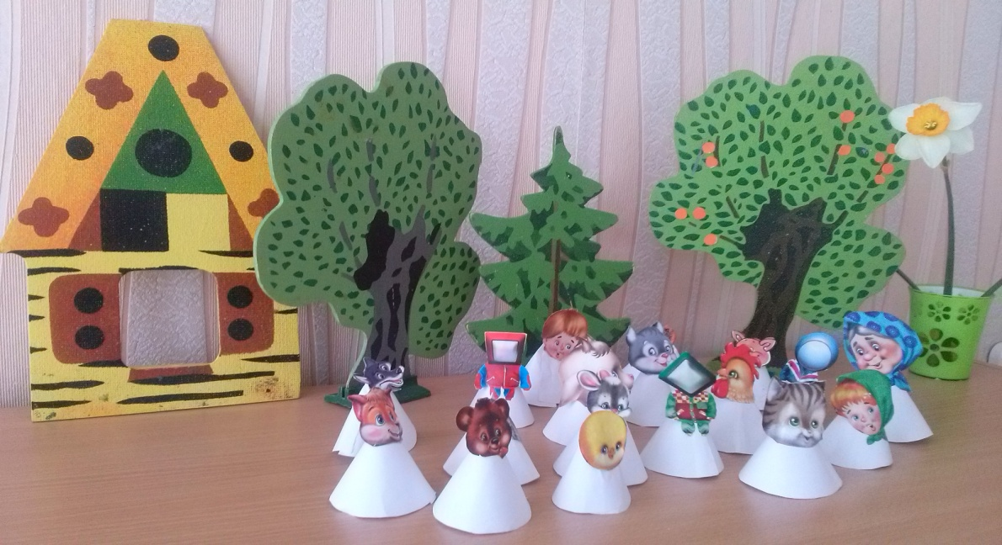
Самостоятельная театральная деятельность «Мы любим театр»
